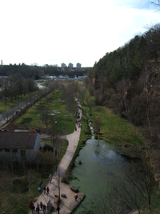
Lauter (Glan)
- De Lauter is een ongeveer 35 km lange bijrivier van de Glan in Rijnland-Palts (Duitsland).
- Ze ontspringt enige kilometers zuidoostelijk van Kaiserslautern.
- Van daar vloeit ze richting noorden en komt aan bij het stadgebied van Kaiserslautern, waar ze gekanaliseerd is en voornamelijk ondergronds verloopt.
- In het noorden verlaat ze de stad en vloeit verder via Otterbach en Wolfstein naar Lauterecken waar ze in de Glan uitmondt.

